УДК 004.421.5

ГЕНЕРАЦИЯ СЛУЧАЙНЫХ ЧИСЕЛ НА ОСНОВЕ НЕЙРОННОЙ АКТИВНОСТИ МОЗГА

А.О.МОЛЧАН

Научно-производственное республиканское унитарное предприятие «Научно-исследовательский институт технической защиты информации», г. Минск, Республика Беларусь, 220088

Случайные числа в современном мире имеют огромное значение и являются его неотъемлемой частью. Они получили широкое применение в IT сфере, криптографии и других сферах жизни. Почти всем системам компьютерной безопасности, в которых применяется криптография, необходимы случайные числа – для ключей, уникальных чисел в протоколах и т. п. – и безопасность таких систем часто зависит от произвольности случайных чисел. Если генератор случайных чисел ненадежен, вся система выходит из строя.
В общем случае все генераторы случайных чисел можно разделить на генераторы псевдослучайных чисел, как правило, реализованы программами, и генераторы случайных чисел, реализуемые в большинстве своем как аппаратно-программные решения. Аппаратный генератор случайных чисел — устройство, которое генерирует последовательность случайных чисел на основе измеряемых, хаотически изменяющихся параметров протекающего физического процесса. Например генерация на основе теплового шума в резисторе.
Цель исследования: выявить возможность использования нейронной активности мозга в качестве источника случайной величины для аппаратно-программного генератора случайных чисел.
В качестве источника случайной величины предполагается использование электроэнцефалограммы головного мозга человека (рисунок 1).

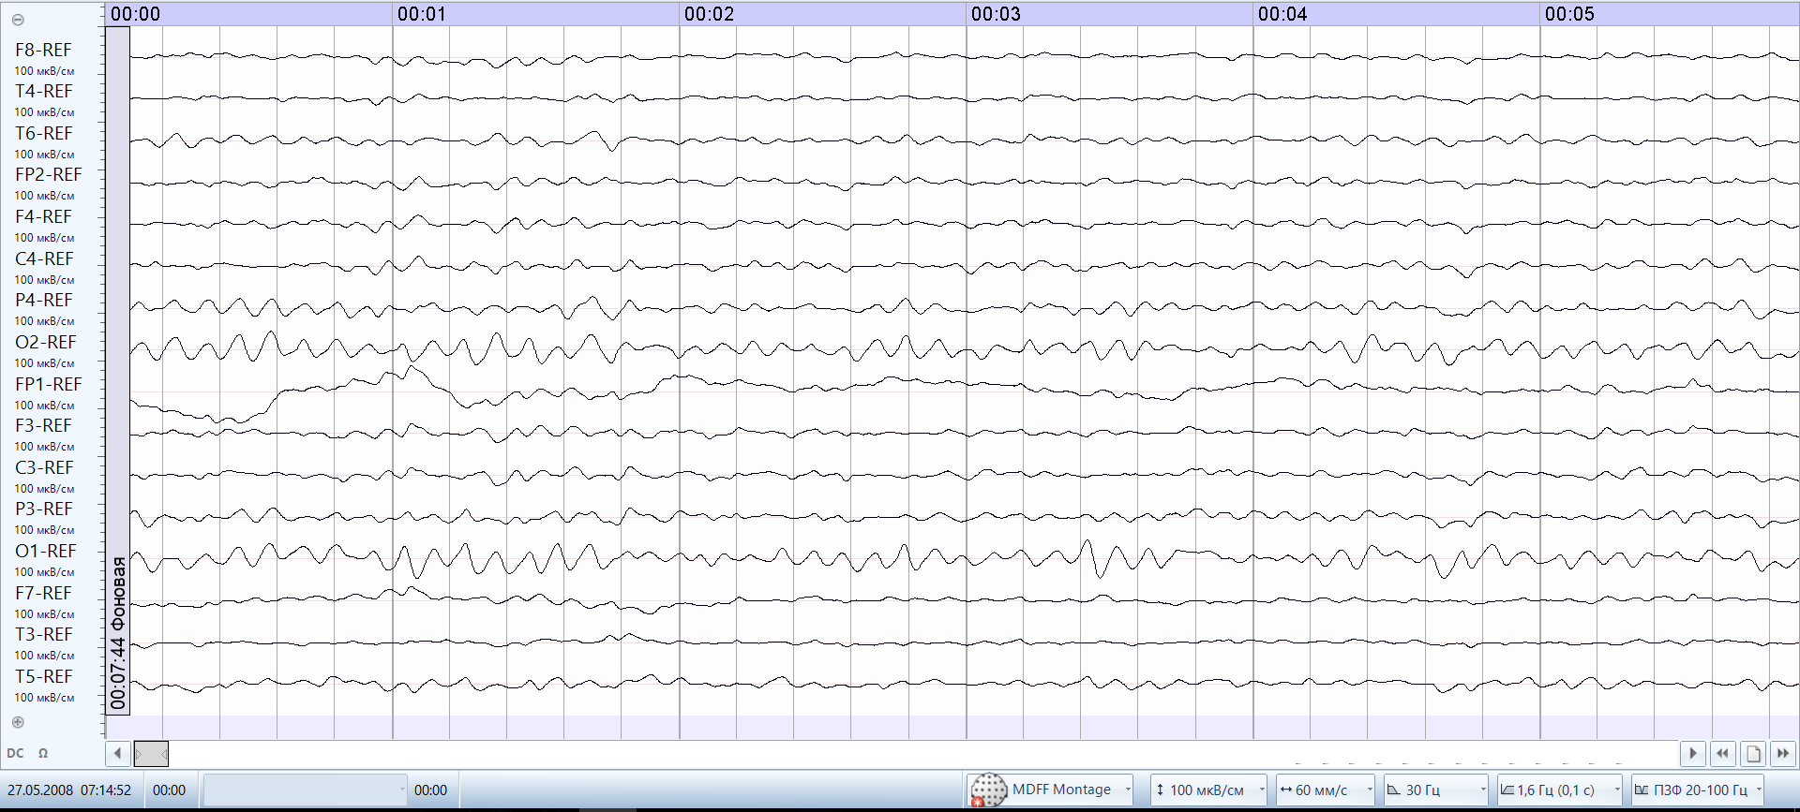

Рисунок 1 – электроэнцефалограмма головного мозга человека

В ходе математического анализа электроэнцефалограмм будет определена возможность использования активности головного мозга человека в качестве источника случайной величины для генератора случайных чисел. Данные исследования могут открыть новое направление развития генераторов случайных чисел и использоваться в системах шифрования данных.

Сведения об авторах
Молчан Андрей Олегович, инженер, государственное предприятие «НИИ ТЗИ»
Адрес для корреспонденции
220088, Республика Беларусь
Минск, ул. Первомайская, 26-2
Научно-производственное республиканское унитарное предприятие «Научно-исследовательский институт технической защиты информации»
тел. +375(17)294-01-71, факс +375(17)285-31-86
e-mail: amol@niitzi.by
Молчан Андрей Олегович

